BORNE DE CHARGE WITTY Park

Référence : XEV600C 1.6json
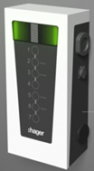
Description produit

La borne Hager Witty park est une solution de charge pour véhicules électriques et hybrides répondant aux applications tertiaire, commerces et bureaux.
Grâce à son accès par RFID et a la recharge simultanée de deux véhicules, la witty park optimise l’encombrement.
Sa communication OCPP permet à la borne d’être connectée à un opérateur de mobilité.

Son indice d’étanchéité IP54 lui permet d’être installée en intérieur et en extérieur.

Applications

installation | Intérieure et extérieure
Type de parking | Parking privée et semi public.

Caractéristiques d’installation

Point de charge | 2
Fixation | Murale ou sur pied
Accès à la charge | Autorisation de charge par RFID ou accès libre
Type de prise | 2 x prise de type T2S (Mode 3)  2 x prise de type T2 (Mode 2)
Type de charge | Mode 3 – de 2,3 à 7 kW (intensité réglable par programmation)  Mode 2 – 2,3 kW
Tension et courant assigné | 230 V AC – 32A

Caractéristiques techniques
Raccordement de l’alimentation | 2 câble 3G10mm² pour la puissance,  1 câble 3G1.5mm² pour la commande  2 câble d’alimentation pour la bobine à émission (Z.E READY)
Comptage | Compteurs MID intégrés
Communication | Ethernet 2 ports, OCPP 1.6json
Protection électrique | Non livrée  2x disjoncteur 40A courbe C 6-10kA (NFT740) +  + bloc différentiel 40A 30 mA type A/HI (BDH240F)  + 1 bobine à émission (MZ203)  1x disjoncteur 10A courbe C 6-10kA (NFT710) + bloc différentiel 25A 30mA type AC (BDC225F)  Les protections peuvent être installées dans un coffret de type vector (VE212F ou VE213F) dans le pied de la borne (XEV426).
Protection de la bobine à émission (dans le cadre du label Z.E READY) | Protection Interne à la borne
Gestion dynamique, délestage  TIC Filaire | Gestion dynamique des deux points de charge avec la TIC  Compatible TIC historique
Voyant de charge | Bandeau lumineux d’état de la charge (LED 3 couleurs)
Matériau | acier inoxydable bi couleur blanc RAL9010 et gris RAL7011
Protection IP et IK | IP54/IK10
Bornier de raccordement | 10 mm2, en mono-brin ou 16 mm2 en multi-brins  comptabilité électrochimique uniquement avec câble cuivre.  Ne pas raccorder en câbles Cuivre-Alu
Entrée de pilotage et dérogation | J/N 230V AC : Jour/Nuit ou délestage (minimum ZE Ready)
Entrée / Sortie (CHP)  Sur carte TIC XEVA205 | Entrée : 12 VDC / 2,5 mA : CHP (Combined Heat & Power)  Sortie : 24 VDC : 200 mA : Sortie activée 30s après l’activation de l’entrée CHP
Plage de température de fonction | -25°C à +40°C
Poids | 30kg
Dimensions | l.355 x h. 765 x p. 202mm
Normes – certifications | Bornes : IEC 61851  PrisesT2S : IEC 62196-2
Autres | Charges immédiate ou reportée et forçage possible  Entrée CHP In pour pilotage : arrêt / limitation mini ZE / pleine charge  Limitation du courant de charge uniquement sur les prises T2S

Options
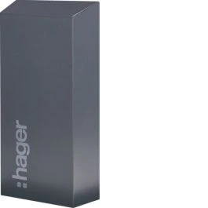 | Pied de fixation 1 borne  XEV426 | Permet d’installer la borne XEV6x en bordure de place de parking.
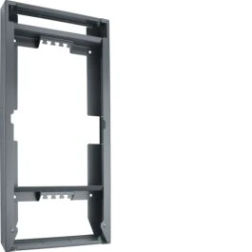 | Fixation Murale  XEV427 | Permet d’installer la borne au Mur en cas de descente des câbles.
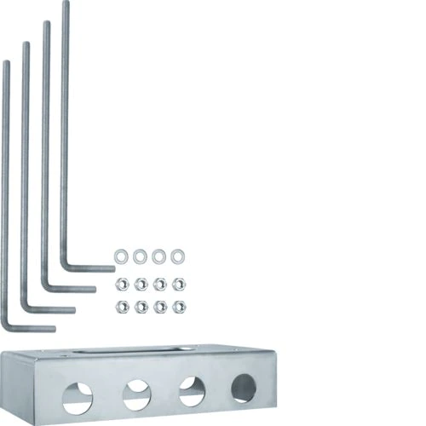 | Socle à encastrer  XEV428 | Socle à encastrer pour scellement compatible avec pieds XEV426
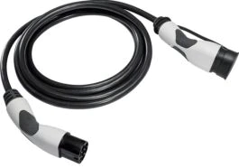 | Câble M3T2/T2 32A 3P 5m  XEV423 | Câble de recharge triphasée équipé de deux fiches Type 2 et permettant la recharge à 32A  Longueur 5m
 | Câble M3T2/T2 32A 1P 5m  XEV429 | Câble de recharge monophasée équipé de deux fiches Type 2 et permettant la recharge à 32A  Longueur 5m
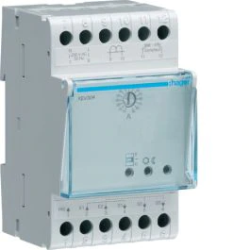 | Simulateur TIC  Monophasé  XEV304 | Permet de recréer le signal Télé-Information-Client permettant la gestion dynamique de la recharge (délestage).
 | Simulateur TIC  Triphasé  XEV305 | Permet de recréer le signal Télé-Information-Client permettant la gestion dynamique de la recharge (délestage).

Pièces détachées
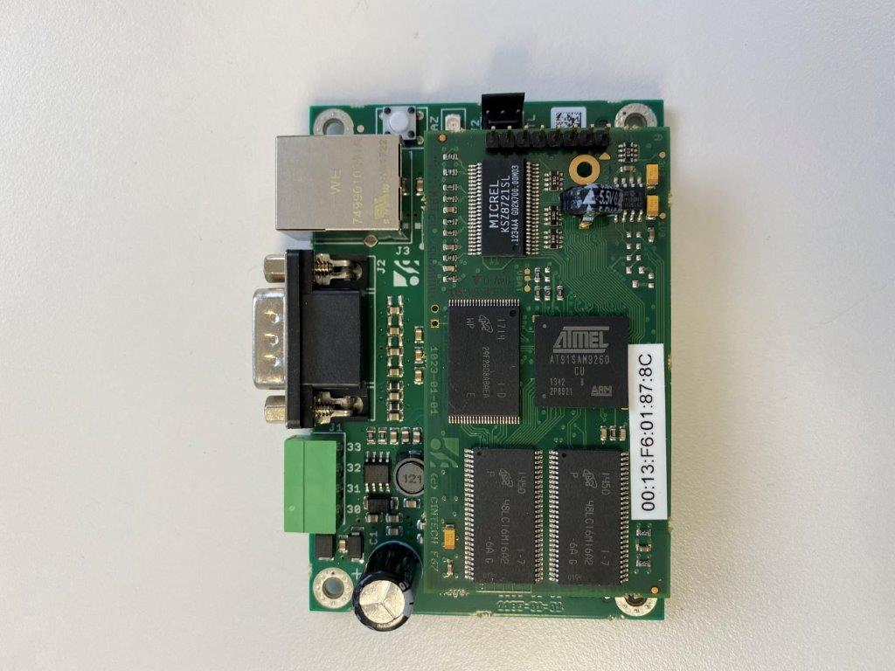 | XEVS060 | Carte de communication OCPP 1.6json
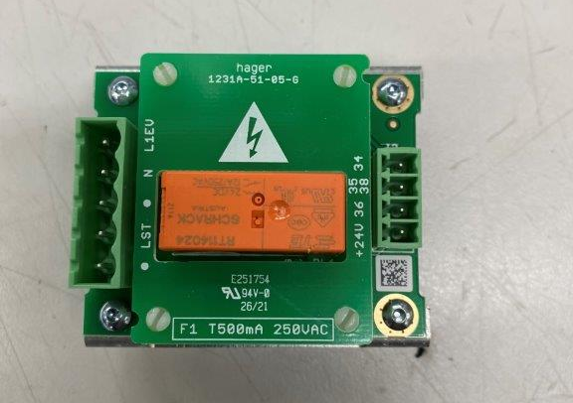 | XEV936 | Carte de détection de contact collé
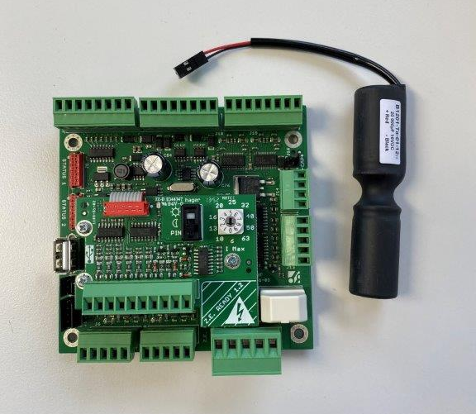 | XEV928 | Carte contrôleur pour 4 prises Witty Park
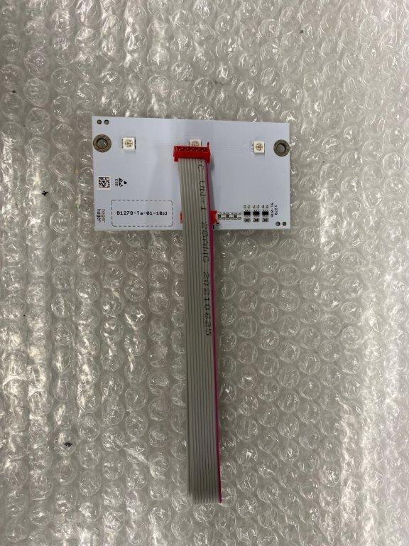 | XEV953 | bandeau LED avec connectique droite ou gauche pour XEV6xx
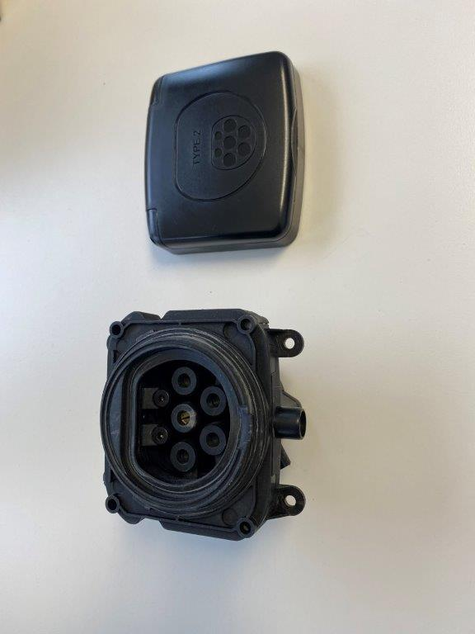 | XEV9011 | Prise M3 T2S avec verrouillage  couvercle carré
 | XEV904 | Prise M2TE avec couvercle & contact sec
 | XEV952 | Coiffe Blanche pour XEV6xxx  avec autocollant
 | XEV907 | Lecteur de Badges RFID

Garantie
2 ans (à compter de la date de fabrication)

Informations d’installation
Notice de montage et manuel utilisateur.

Caractéristiques normatives
EN 61851-1 :2011 (RED article 3.1a) / EN 61851-1:2017 (RED article 3.1a)
EN 61851-21:2002 (RED article 3.1a)/ IEC 618516-21-2:2018 (RED article 3.1a)
EN 300220-2 V3.1.1 (RED article 3.2) / EN 300220-2 V3.2.1 (RED article 3.2)
EN 50663: 2017 (RED article 3.1a)
IEC 62479:2010 (RED article 3.1a)
EN 301489-3 2.1.1 (RED article 3.1b)
EN IEC 63000: 2018

Texte de prescription
Généralités
Le titulaire du lot devra être titulaire d’une qualification pour les installations IRVE Niveau P1 pour les bornes sans communication et Niveau P2 pour les bornes communicantes.
Cette qualification devra être délivrée par un organisme accrédité et fournie au maître d’ouvrage.
Ce dernier fera une demande de subvention auprès du programme « ADVENIR » qui exige le justificatif de qualification IRVE pour tout dépôt de dossier.
L’ensemble des règles du cahier des charges « ADVENIR » devra être respecté par le titulaire du lot.
Ce descriptif a pour but de définir les caractéristiques techniques, fonctionnelles et les performances minimales requises pour la mise en œuvre de point de recharge pour les véhicules électriques.

Équipements
Fourniture, pose et raccordement des matériels et équipements ci-dessous :
• Borne de recharge pour VE
Le présent lot devra prévoir la fourniture, la pose et le raccordement de bornes de recharge pour véhicule électrique de marque HAGER ou équivalent :
• type Witty Park XEV600C

Caractéristiques générales de la borne de recharge :
La borne de recharge sera posée sur pied au sol ou au mur.
La borne disposera de quatre prises latérales avec 1 prise Type 2S (avec obturateur) et prise E/F de chaque côté.
La borne disposera de compteurs MID intégrés visibles au travers de fentes sur chaque côté de la borne.
La borne de recharge comportera une carte contrôleur électronique assurant le dialogue suivant le mode 3 avec le véhicule conformément à la norme IEC/EN 61851.
Le matériau de l’enveloppe sera de l’acier inoxydable et sera bi-couleurs gris RAL 7011 et blanc RAL 9010.
Les protections seront intégrées à la borne dans un coffret placé dans le pied de la borne de recharge.
La borne devra respecter la norme PMR avec une hauteur des blocs prise comprise entre 90 cm et 130 cm.
Mode d’emploi visible en face avant
Température de fonctionnement -25°C / +40°
La borne permettra la recharge de deux véhicules en simultanés en mode 3.
La mise à jour des bornes pourra être effectuée au travers du protocole OCPP
En cas de détérioration, des pièces détachées devront être disponibles pendant la durée de commercialisation des bornes permettant une maintenance facilitée.
La borne possédera une Interface Homme Machine (IHM) simple.
La borne possédera des voyants LED pour identifier les états de charge :
- Disponible
- En charge
- En défaut
Chaque borne sera équipée d’un lecteur de badge RFID supervisable par un opérateur de mobilité.
Degré de protection : IP 54 - IK 10

Caractéristiques spécifiques de la borne de recharge :
La borne comporte de chaque côté :
- 1 prise domestique pour une charge en mode 1 ou 2
- 1 prise type 2S 7kW / 32A monophasée pour une charge en mode 3.

Protection électrique intégrée dans le coffret en pied de borne:
- Un sectionneur
- Un répartiteur
- Deux disjoncteurs 2P 40A courbe C avec différentiels 30mA type A/HI
- Une protection 10A courbe C avec différentiel 30mA type AC pour l’alimentation de la carte contrôleur
- Deux dispositifs de déclenchement en cas de collage d’un contacteur (Bobine à émission)

Contrôle d’accès :
Lecteur de badge RFID en face avant compatible avec la technologie Mifare 1k, Mifare 4k et Mifare Ultralight NTAG203
Le contrôle d’accès est désactivable pour laisser libre l’accès à la borne

Communication :
Communication avec protocole OCPP 1.6json
Connexion Ethernet sur carte de communication TCP/IP intégrée.

Mise en service :
Mise en service par serveur web

Management de l’énergie :
La borne de recharge permettra la gestion dynamique de la charge sur les deux points de charge en liaison avec la Télé Information Client (TIC).

